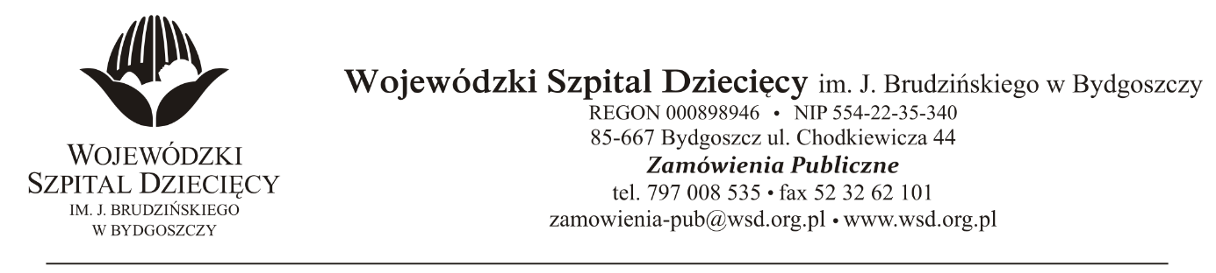
Bydgoszcz, dn. 30.07.2021r.
Nr sprawy: 12a / 2021 / TP
Do Wykonawców:
Dotyczy: postępowania o udzielenie zamówienie publicznego w trybie przetargu nieograniczonego na dostawy procesorów dźwięku systemu implantu ślimakowego Nukleus 7 dla Wojewódzkiego Szpitala Dziecięcego w Bydgoszczy.
INFORMACJA Z OTWARCIA OFERT
Zamawiający na podstawie art. 222 ust. 5 ustawy z dnia 11 września 2019 roku Prawo zamówień publicznych (Dz. U. z 2019 r. poz. 2019 z późn. zm.) przekazuje poniżej informacje z otwarcia ofert:
Do upływu terminu składania ofert złożono: 1 ofertę.
Medicus sp. z o.o. ul. Plac Strzelecki 24, 50-224 Wrocław, ws@medicus.com.pl
  - – kwota brutto: 518 400,00zł. – kryterium cena – 100%
z up. Dyrektora
Wojewódzkiego Szpitala Dziecięcego
im. J. Brudzińskiego w Bydgoszczy
Z-ca Dyrektora ds. Administracyjno-Technicznych
mgr inż. Jarosław Cegielski

